S1. Bir Raporlama sınıfı oluşturarak bu sınıftan her başarılı veya başarısız örnekleme alınması durumunda raporlama yapılması istenmektedir. Bu işlem için öncelikli olarak bu sınıf içinde öğrenci adı, nümerik bir değer alabilen vize sinavı, final sinavı ve hatalı örnekleme durumunda içine veri yazabileceğiniz bir hata mesajı alanlarından oluşmalıdır. Raporlama sınıfının yapıcısı öğrenci adını, vize ve final notunu parametre olarak almalı, buradaki notlara göre öğrenci notunu hesaplamalıdır. Parametre olarak verilen vize veya final notlarından birinin 0 dan küçük veya 100 den büyük bir değer gönderilmesi durumunda ArgumentException oluşturmalıdır. Harf notu vize ve final notlarının ortalaması şeklinde oluşacaktır. Ortalama eğer
90-100 arası ise A
80-90 ise B,
70-80 ise C,
60-70 ise D,
60’ dan küçük ise F şeklinde oluşmalıdır.
Eğer örnekleme başarılı şekilde oluştu ise bütün alanların değerleri görüntülenmelidir
C1.
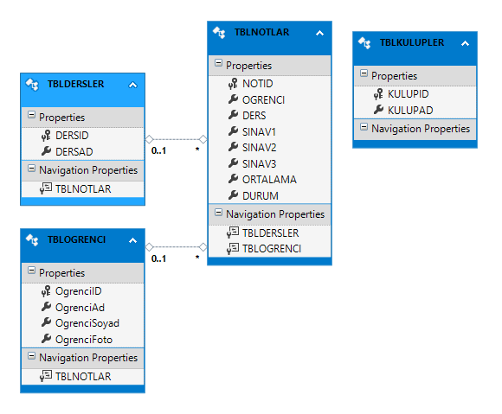

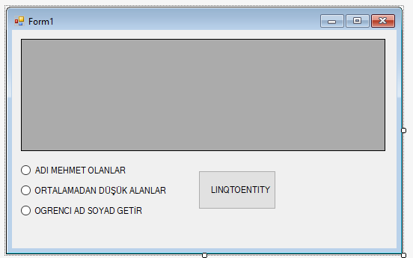
S2. Yukarıda verilen modele göre ilgili radio buttonların seçilip linqtoentity butonuna basılması durumunda datagridview e verilerin aktarılması istenmektedir. Verilen 4 radio button için istenen sorgu sonuçlarını getirecek cevapları yazınız. (SADECE radio button un seçili olması eventini yazınız.)

C2.
S3 & C3.
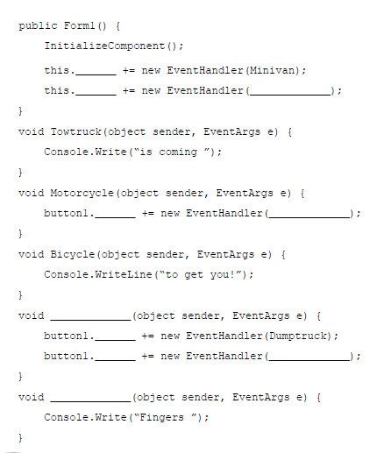

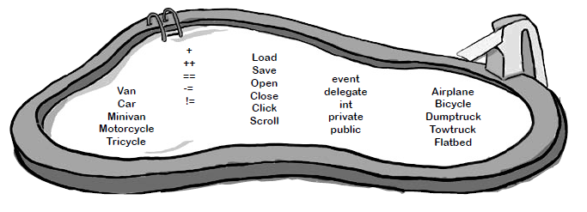
Yukarıda verilen boşlukları yine yukarıda verilen havuzdaki ifadeleri kullanarak doldurunuz. NOT: bir ifade birden çok kere kullanılabilir.

S4. EmlakSatisKisi ve ToplantiKisi isimli sınıflarını oluşturun. Bu sınıflar kullanılarak yaratılan nesnelerin kullanabileceği SatisGorusmesi() isimli metodu oluşturun. Ayrıca SatisYap() isimli bir metotu tanımlayıp nesnelerin içindeki alanların aldığı değerleri görüntüleyin(fields). SatisPersonel isimli abstract bir sınıf yazın bu sınıf içinde ad ve soyad alanları ile bu alanlara yazılan verilerin sadece görülmesini sağlayan property(özellikleri) tanımlayın. Yapıcı kanalıyla ad soyad bilgisinin alınmasını zorunlu kılın. Bir metot yazın bu metotun miras alan tüm sınıflarca kullanılmasını zorunlu kılın. Bu metot ad ve soyadın bir boşluk ile yanyana görüntülenmesini ve miras alan sınıflarda ne kadar toplam satış yapıldığı ve ne kadar komisyon alındığı bilgisini görünleyecektir.
Aşağıdaki işlemleri gerçekleştirecek sınıfları oluşturun.
a. EmlakSatisKisi : SatisPersonel ve ToplantiKisi:SatisPersonel sınıflarını oluşturun. EmlakSatisKisi sınıfı içinde o kişinin ne kadar toplam satış yaptığını ve bu satışlardan ne kadar komisyon aldığını tutan alanları (field) oluşturun. Bu sınıfın içinde default constructor’u (varsayılan yapıcıyı) ezecek static bir yapıcı yazın ve komisyon oranını 2 olarak belirleyin. Emlak satışo yapan personelin kazandığı komisyon = satiş bedeli * komisyon oranı / 100 şeklindedir. Nesneler oluşturuldukları anda toplam satış ve toplam komisyon miktarları 0 olmalıdır. ToplantiKisi sınıfından türetile nesnelerde satılan kurabiye miktarlarının tutulduğu alanlar yaratıldıkları anda 0 değerini almalıdır. Ayrıca bu alan için property aracılığı ile satılan kurabiye miktarı sadece görüntülenebilmelidir.
b. Isatis isimli bir interface oluşturup SatisGorusmesi() ve SatisYap() isimli metotları bu interface e dahil edin. Yukarıda tanımlanan iki sınıf içinde SatisGorusmesi() isimli metotu kullanarak bir iki satırlık işe yarayacak ifadeleri görüntüleyin.
c. EmlakSatisKisi sınıfı SatisYap() metodu ile bir ev için satis bedelini almaktadır. Bu sınıftan bir nesne türetildiğinde bir satış işlemi yaparsa toplam satış miktarı burada alınan degerle toplanmalıdır. ToplantiKisi isimli sınıfda SatisYap() metodu içine kaç kutu kurabiye satıldığına dair miktar almaktadır. Bu metot içinde alınan miktar toplam satılan kurabiye miktarına eklenmelidir.
Sıra altında, üstünde, sağında, solunda bulunan ders notu, bir yazı (duvarda / yerde de olsa) ve telefon kopyaya teşebbüs olarak değerlendirilecektir. Oturduğunuz yer çevresinde bu durumlardan biri olsa dahi asistan arkadaşa sınav başlamadan önce bildirin. Başarılar dilerim…

